Küberit Einfassprofile 361/3

Küberit Profile Systems

Eigenschaften

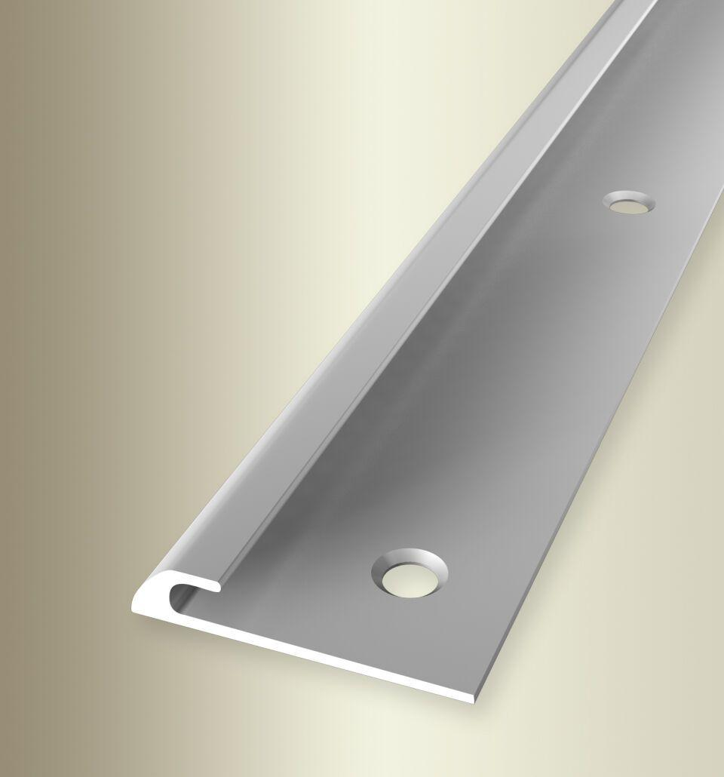

Farbton

beige, bronze, gold, silber

Oberfläche

eloxiert, poliert

Profilart

Einfassprofil

Werkstoff

Aluminium

Breite (mm)

28,00

Dicke Bodenbelag (mm)

3,00

Höhe (mm)

5,20

Länge (mm)

1.000,00 - 5.000,00

Farbtonbezeichnung Hersteller

F4 silber, F9 sand, F3 poliert, F2 edelstahloptik, F6 bronze, F5 gold